Unha voda en Caná

Xesús, hoxe asistimos a unha voda  
onde dous amigos teus, cheos de ledicia,  
celebraban o amor, a unión das súas vidas.

María soubo adiantarse á falta de viño  
e ti fixeches o primeiro milagre, un signo  
de que ti es o Fillo de Deus, o noso Salvador.

Ti, Xesús, estás sempre disposto a facernos felices,  
a compartir as nosas necesidades,  
pero queres que poñamos algo da nosa parte.

Axúdanos, Amigo, a “encher as vasillas de auga”,  
é dicir, facendo ben as tarefas, o noso deber,  
tamén nas tarefas parroquiais como Igrexa  
achegando a nosa creatividade e os nosos carismas.

Sabemos que ti farás o que falte, botarás o resto,  
encherasnos de plenitude e ledicia,   
porque ser dos teus e contar contigo,  
é unha voda, unha festa constante; e o teu viño novo   
é incomparablemente mellor que as *“litronas”*   
que algúns nos ofrecen.

Sabemos que tú harás lo que falte, echarás el resto,

nos llenarás de plenitud y alegría,

porque ser de los tuyos contar contigo,

es una boda, una fiesta constante y tu vino nuevo

es incomparablemente mejor que las “litronas”

que algunos nos ofrecen.

**Te lo pedimos con María, reina de las Misiones. Amén.**

**[](https://www.google.es/search?q=MISA+DE+LAS+FAMILIAS&safe=active&espv=2&biw=1024&bih=653&source=lnms&tbm=isch&sa=X&ved=0CAcQ_AUoAmoVChMI79jkiJHgxwIVAlgUCh21XA5B#imgdii=y47Hm8huAQfEfM:;y47Hm8huAQfEfM:;mPzeXpLuF3PCPM:&imgrc=y47Hm8huAQfEfM:)**

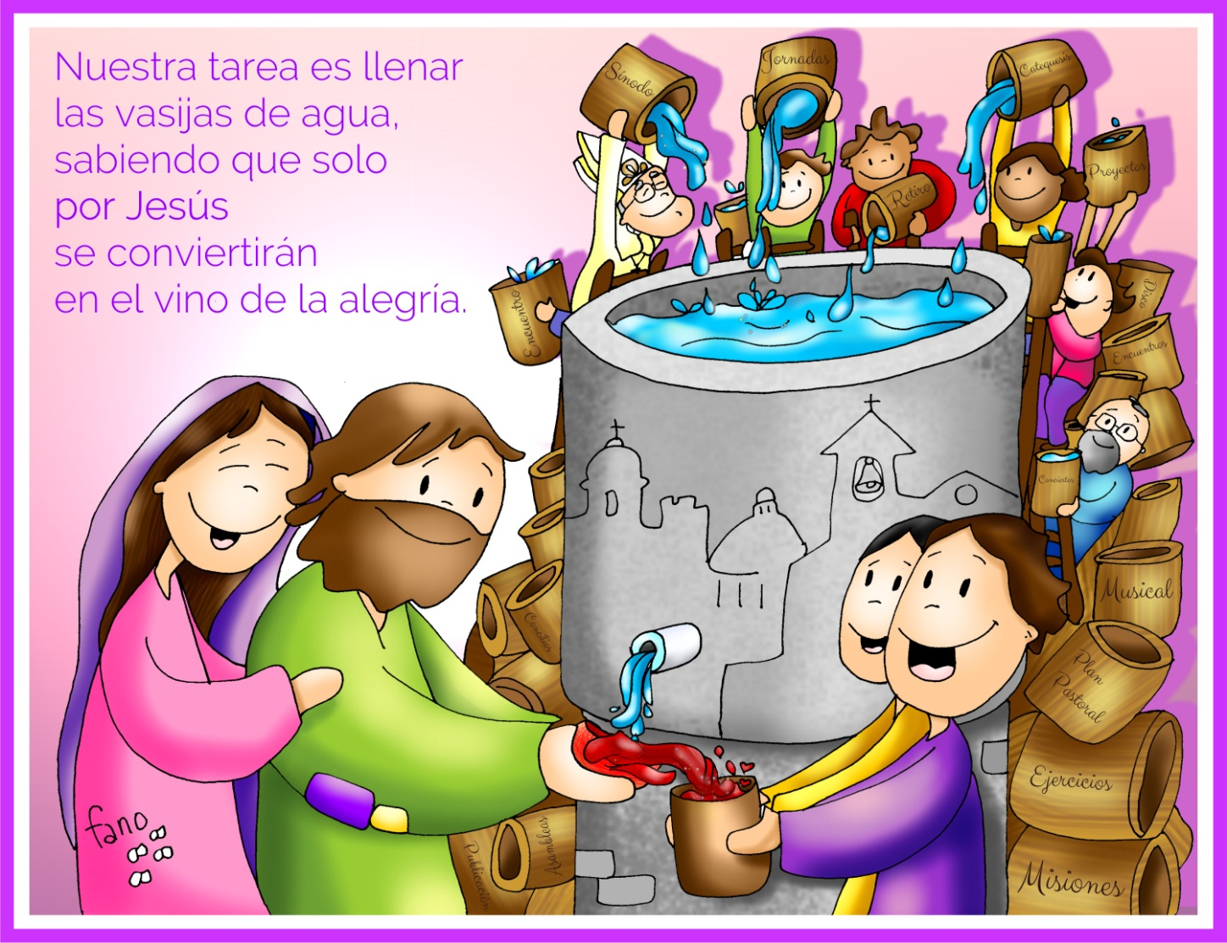**[](https://www.google.es/search?q=MISA+DE+LAS+FAMILIAS&safe=active&espv=2&biw=1024&bih=653&source=lnms&tbm=isch&sa=X&ved=0CAcQ_AUoAmoVChMI79jkiJHgxwIVAlgUCh21XA5B#imgdii=y47Hm8huAQfEfM:;y47Hm8huAQfEfM:;mPzeXpLuF3PCPM:&imgrc=y47Hm8huAQfEfM:)**

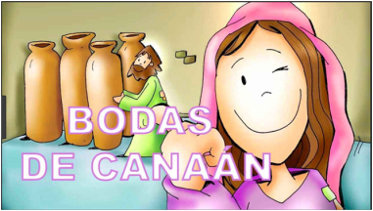

Evanxeo

20-xaneiro-2019

2º-ORDINARIO-C

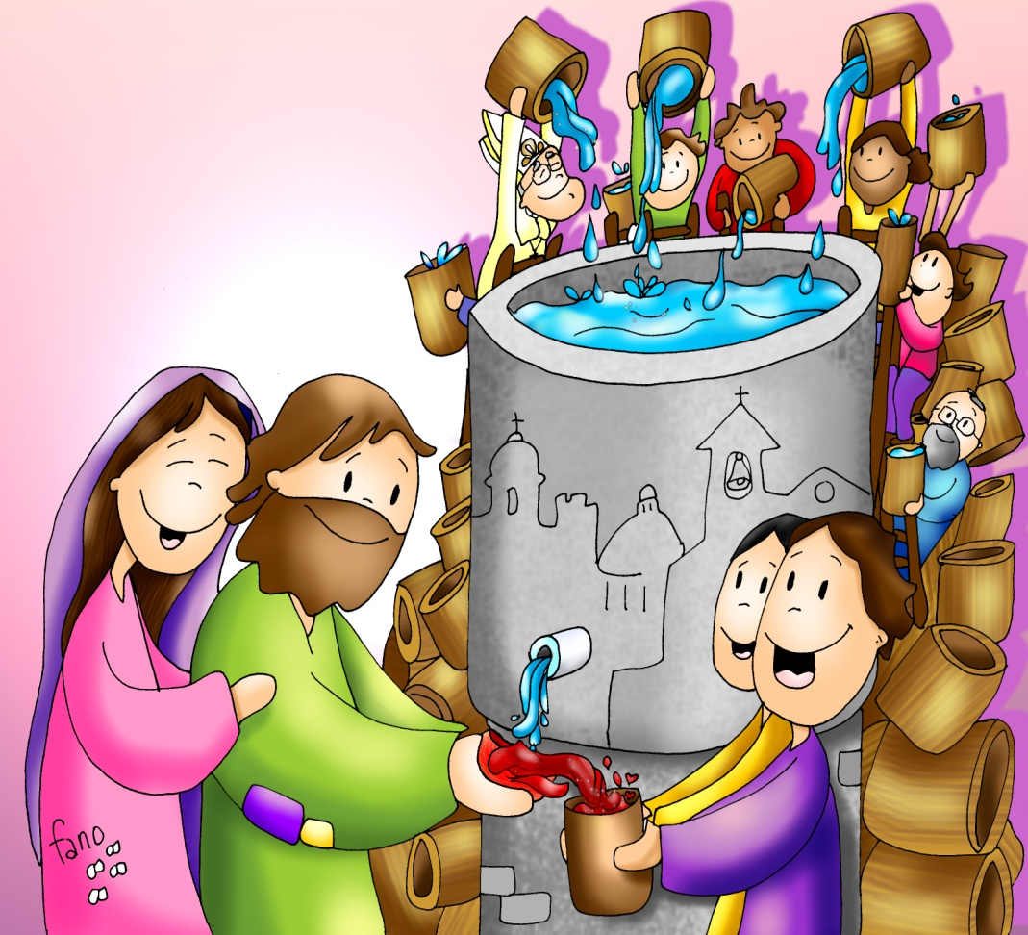



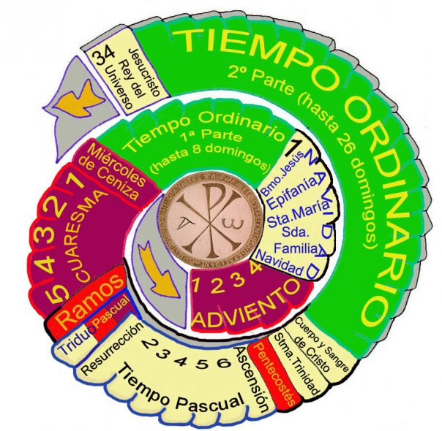

**ISAÍAS 62,1-5:** *Alédase o marido coa súa esposa.*

Por amor a Sión non calarei, por amor de Xerusalén non descansarei, ata que rompa a aurora da súa xustiza, e a súa salvación brille como un facho. Os pobos verán a túa xustiza, e os reis a túa gloria; poñeranche un nome novo, pronunciado pola boca do Señor. Serás coroa fúlxida na man do Señor e diadema real na palma do teu Deus. Xa non che chamarán «Abandonada», nin á túa terra «Devastada»; a ti chamaranche «A miña predilecta», e á túa terra «Desposada», porque o Señor prefírete a ti, e a túa terra terá un esposo. Como un mozo casa cunha doncela, así casa contigo o teu Construtor. **Como se aleda o marido coa súa esposa**, **alédase o teu Deus contigo**. *Palabra do Señor.*

**SALMO 95: Contade as marabillas do Señor a todas as nacións.**

**1 CORINTIOS 12,4-11:** *O mesmo e único Espírito reparte en particular como el quere.*

**XOÁN 2,1-12:** *Este foi o primeiro dos signos que Xesús realizou en Caná de Galilea.*

**Narrador:** Naquel tempo, había unha voda en Caná de Galilea, e a nai de Xesús estaba alí. Xesús e os seus discípulos estaban tamén invitados á voda. Faltou o viño, e a nai de Xesús díxolle:

**María:** ***-«Non teñen viño».***

**Narrador:** Xesús dille:

**Xesús:** *-«Muller, que teño eu que ver contigo? Aínda non chegou a miña hora».*

**Narrador:** A súa nai díxolle aos servidores:

**María:** ***-«Facede o que el vos diga».***

**Narrador:** Había alí colocadas seis tallas de pedra, para as purificacións dos xudeus, duns cen litros cada unha. Xesús ordenoulles:

**Xesús:** *-«Enchede as tallas de auga».*

**Narrador:** E enchéronas ata arriba. Entón díxolles:

**Xesús:** *-«Sacade agora e levádeo ao mordomo».*

**Narrador:** Eles leváronllo. O mordomo probou a auga convertida en viño sen saber de onde viña (os servidores si que o sabían, pois sacaran a auga), e entón chamou o esposo e díxolle:

**Mordomo:** *-«Todo o mundo pon primeiro o viño bo e, cando xa están bebidos, o peor; ti, en cambio, gardaches o viño bo ata agora».*

**Narrador:** Este foi o primeiro dos **signos** que Xesús realizou en Caná de Galilea; así manifestou a súa gloria **e os seus discípulos creron nel.** ***Palabra do Señor.***

***(Narrador-María****-X****esús-Mordomo)***







Enchamos as vasillas de AUGA

sabendo que TI as transformarás en VIñO

**1. VER: Da auga ao viño**

-Comezamos o tempo ordinario tralo Nadal? ***Que é este tempo?***

-A auga é imprescindible na vida para beber, lavarnos, regar, bañarnos. O viño na biblia significa festa, alegría compartida, amor, alianza. O viño aparece nas vodas de Caná (auga convertida en viño, o mellor viño) e o viño que se transformou no sangue redentor de Cristo na Última Cea. ***Es responsable coa utilización da auga? Que sería dunha vida sen alegría e sen amor?***

**2**. **XULGAR: Xesús transforma a auga en viño**

-No evanxeo de hoxe, máis que un milagre (o primeiro), Xesús fai un signo de que el era especial, o Fillo de Deus. **“Faltou o viño”** e María, confiada, dáse conta e di a Xesús: **-“non lles queda viño”.** E logo aos servidores: **-“facede o que el diga”.** **“Encheron as tallas de auga”** e volveu a alegría naquela voda.

**.QUE NOS QUERE DICIR?**

**-A nosa misión é “encher as vasillas de auga”:**

*Como María esteamos atentos ás necesidades que hai ao noso ao redor, debemos **facer as cousas ben**, cumprir o noso deber, o ordinario da vida, con amor? Facemos “o que Xesús nos diga” cada día.

*A nivel de Igrexa vaiamos achegando a nosa colaboración, os carismas (a nosa sinxela auga) nos grupos, reunións, plans, catequese, encontros…

-**E Xesús fará o milagre de transformar esa auga en viño**, en graza, en algo grande, milagroso. Temos confianza activa na forza de Deus, estamos nas súas mans, todo é graza de Deus. El poñerá a alegría, transformará tanta vida, tanta creatividade, nun viño de prestixio que alegra o corazón do mundo. Dicíao santo Ignacio*: "Fai as cousas coma se todo dependese de ti e confía no resultado coma se todo dependese de Deus".*

***Como poñernos nas mans de Deus?***

**3. ACTUAR: Enche as vasillas de alegría e amor**

-Vede que vos pide Xesús e como facelo: estudo, deber, alegría…

-Como María, ás noites pensade en alguén próximo que necesite algo e dicídelle a Xesús e a María: “non teñen viño”, o viño do *traballo, comida, saúde, casa, compañía, agarimo, esperanza, ilusión para seguir vivindo…* Poñede no presbiterio vasillas con estas necesidades.

-Vive con alegría, a “alegría do evanxeo” (Francisco) e pensa que o viño de Xesús é incomparablemente máis bo que todas as *“litronas”.*

***Que imos facer?***